Инструкция и задание по учебной дисциплине «Информатика»
04.02.2021
17 группа

Для выполнения задания вы можете просмотреть его на сайте техникума (http://aat-arti.ru/ ) в расписании.

Задания:
- Изучить материал по теме: «ЛОКАЛЬНЫЕ И ГЛОБАЛЬНЫЕ КОСПЬЮТЕРНЫЕ СЕТИ».
- Ответить письменно (в электронном варианте) на вопросы, приложенные в конце темы. Задание на оценку!

Выполненное задание отправляйте на почту informatikaaat@mail.ru , указав в названии документа свою фамилию и № группы. Задание может быть выполнено так же в тетради и приложено в виде фотографии.
Тема: ЛОКАЛЬНЫЕ И ГЛОБАЛЬНЫЕ КОСПЬЮТЕРНЫЕ СЕТИ
Общие сведения о компьютерных сетях
Современному человеку трудно себе представить жизнь без различных средств связи. Почта, телефон, радио и другие коммуникации превратили человечество в единой организм, заставив его обрабатывать огромный поток информации. Подручным средством для обработки информации стал компьютер. Однако массовое использование отдельных, не взаимосвязанных компьютеров порождает ряд серьезных проблем: как хранить используемую информацию, как сделать ее общедоступной, как обмениваться этой информацией с другими пользователями, как совместно использовать принтеры, сканеры. Решением этих проблем является объединение компьютеров в единую коммуникационную систему – компьютерную сеть.
Компьютерная сеть представляет совокупность компьютеров, территориально распределенных, способных обмениваться между собой сообщениями. Компьютеры, подключенные к сети, часто называют рабочими станциями. Компьютеры, выполняющие функции управления сетью или предоставляющие какие-либо сетевые услуги, называются серверами. Компьютеры, пользующиеся услугами серверов, называются клиентами. Каждый компьютер, подключенный к сети, имеет имя (адрес). Компьютерные сети могут обмениваться между собой информацией в виде сообщений. Сообщения могут быть совершенно различны (письма, программы, папки, файлы).
Для подключения к сети компьютеры должны иметь:
- Аппаратные средства; сетевые платы и кабели, сопрягающие компьютеры друг с другом;
- Сетевое программное обеспечение, при помощи которого осуществляется доступ к услугам сети;
Для подключения компьютера к сети, можно соединить между собой кабелем имеющиеся на системной плате в компьютере последовательные и параллельные порты компьютеров.
В качестве среды передачи данных может использоваться существующая телефонная связь (сеть). Сопряжение компьютера с телефонной линией осуществляется через специальные устройство – модем. Адресом компьютера в такой сети является номер телефона, к которому подключен компьютер. Набрав номер телефона абонента и установив с ним связь, можно обмениваться сообщениями. Недостаток такой сети, низкая скорость обмена (единицы-десятки килобит в секунду). Как правило на сервер отпускается мощный компьютер – предоставляющий много сетевых услуг. Большинство операционных систем поддерживает работу в сети. Кроме того, существует множество отдельных программ, которые расширяют возможности сетевых операционных систем.

Классификация Компьютерных сетей
В мире существует тысячи разнообразных компьютерных сетей. Наиболее существенными признаками, определяющими тип сети, являются степень территориального рассредоточения, топология, а также метод коммуникации.
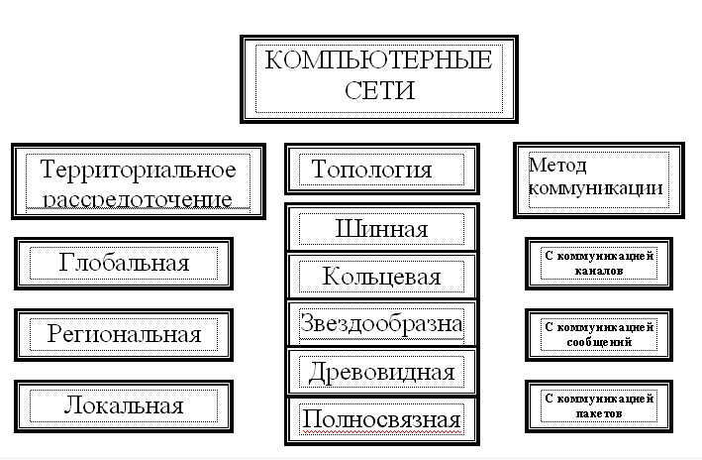
По степени территориального рассредоточения компьютерные сети делятся на: Локальные, Региональные и Глобальные.
Локальные вычислительные сети (ЛВС) объединяют абонентов, которые размещаются на ограниченной территории и привязаны к одному месту (зданию, предприятию, учреждению).
Региональные вычислительные сети располагаются в пределах определенного территориального региона (города, области и т.д.).
Глобальные вычислительные сети часто объединяют многие локальные и региональные сети, охватывают территорию государства и имеют протяженность в сотни и тысячи километров. Наиболее известной глобальной сетью является Internet.
Топология – геометрическая схема соединения узлов сети. Большинство сетей поддерживают одну из пяти основных топологий: шинную, кольцевую, звездообразную, древовидную и полносвязную; кабель соединяющий компьютер; компьютер

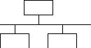

шинная топология

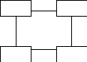

кольцевая топология

звездообразная топология

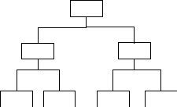

древовидная топология

В сетях с шинной топологией коммутационный кабель, объединяющий компьютеры в сеть, образует разомкнутую линию, на концах которой устанавливаются специальные заглушки, называемыми терминаторами. Сети такого типа имеют небольшую протяженность. В кольцевой топологии узлы, соединяясь последовательно друг с другом, образуют кольцо. Передача информации по кольцу осуществляется только в одном направлении. При возникновении неисправности в каком-нибудь из узлов может привести к отказу сети в целом.
В сетях с звездообразной топологией есть центральный узел, который связан с остальными второстепенными узлами. Такая сеть проста в управлении, но всецело сеть зависит от центрального узла.
В сети древовидной топологией каждый узел связан с одним вышестоящим управляющим узлом, и одним или несколькими нижестоящими управляющими узлами. В случае неисправности в узле все нижестоящие узлы оказываются отключенными от сети. Но она привлекательна с точки зрения простоты управления.
В полносвязной сети каждый узел связан непосредственно со всеми другими узлами. Достоинства такой сети – простота модернизации и высокая надежность функционирования. Недостаток – быстрый рост количества каналов при увеличении числа узлов.
Следует отметить, что вышеприведенные топологии в чистом виде могут иметь место только с ЛВС. Региональные и тем более глобальные сети представляют, как правило, смесь подсетей, участков с различной топологией.
Сети можно также классифицировать по методу коммуникации, среди которых различают сети с коммуникацией каналов, коммуникацией сообщений и коммуникацией пакетов.
В сети с коммуникацией каналов между источником и получателем сообщений заранее до начала передачи данных устанавливается физическое непрерывное соединение. Примером является телефонная сеть. Достоинство – скорость передачи (особенно аудио-, видеоинформации) в реальном масштабе времени. Недостаток – большое время на установление связи, низкая скорость передачи из-за простоя физических каналов в паузах между передачей, когда один из абонентов готовит ответ и т.п..
В сети с коммуникацией сообщений информация передается в виде сообщений, содержащих заголовок (адрес получателя сообщения) и данные. Достоинство – не создается сквозной канал, а сообщение передается на ближайший узел и далее по мере подключения узлов. Недостаток – задержка сообщений из-за занятого канала и большие объемы памяти для хранения сообщений при задержках.
Метод передачи с коммуникацией пакетов является развитием метода с коммуникацией сообщений. Сообщения комплектуются в пакеты стандартной длины, им присваивается заголовок и номер пакета, пакеты передаются как сообщения. Получатель осуществляет сборку сообщений из пакетов.

Сервисы и протоколы сети Интернет
- Электронная почта (протокол SMTP, использующий в адресе символ @).
- Сетевые новости. (протокол NNTP).
- Передача файлов (протокол FTP, позволяющий просматривать каталоги файлов на удаленных компьютерах, копировать файлы в свой компьютер и т.д.)
- Поиск файлов. В Интернете существует несколько служб поиска файлов кроме FTP. Например, служба Gopher включает программу для просмотра текстовых файлов, а служба Wais позволяет при помощи ключевых слов находить информацию не по названиям файлов, а по их содержанию.
- Удаленное управление компьютером. Реализуется протоколом Telnet, при этом сеанс работы с удаленным компьютером имеет такой же вид, как будто пользователь сидит за терминалом, подключенным непосредственно к удаленному компьютеру.
- Представление и передача информации в гипермедийной форме.С появлением сервиса WWW (World Wide Web) то есть в переводе (Мировая Глобальная Сеть) или просто Web-сервиса при написании какой-нибудь гиперссылки (обращения по адресу), программа выдает запрос на получение какого-нибудь документа и Web-сервер обслуживает этот запрос. В настоящее время существует множество программ, обеспечивающих тот или иной сервис в сети Интернет. Наиболее распространенными из таких программ является Netscape Communicator и Internet Explorer.
Мы пользуемся программой браузером Internet Explorer.

Основные понятия программы Internet Explorer
Сетевой протокол – свод правил и процедур, определяющих принципы взаимодействия пользователей в сети. Используется 7-ми уровневая иерархическая структура протоколов:
7-прикладной(основной) – с ним взаимодействуют прикладные программы конечного пользователя (остальные уровни его обслуживают);
6 - уровень представлений; определяет набор знаков и способы их представления, понятные для пользователя;
5 – сеансовый - управляет взаимодействием пользователей в ходе сеанса связи между ними;
4 - транспортный(TCP) - обеспечивает пересылку сообщений (выполняет разделение сообщений на пакеты на передающем узле и сборку сообщений из пакетов);
3 - сетевой(IP) - выполняет маршрутизацию пакетов данных в сети;
2- канальный – оформляет пакеты данных для передачи по каналу связи (такие пакеты называются кадрами);
- Физический – осуществляет преобразование данных пакета в сигналы, передаваемые по каналу связи.
Каждый из протоколов взаимодействует только с соседними по иерархии протоколами.

Протокол HTTP – сетевой протокол для передачи гипертекста по сети.

Гиперссылка – обращение по адресу ( в тексте это выделенное цветом или подчеркиванием слово, фраза, кнопка или другой элемент текста, при установке на который курсор мыши преврашается из стрелки в руку с указательным пальцем);
Гипертекст – текст, содержащий гиперссылки;
WEB-документ состоит из Web-страниц, содержащих гипертекст;

WEB-сервис (WWW-World Wide Web) – система представления информации в гипермедийной форме (см. Гиперссылка). Web - в переводе «паутина».

Броузер – специальная программа для просмотра гипертекста (Web-документа), находящегося на удаленном компьютере сети.
Язык разметки гипертекста HTML(Hyper Text Markup Language) – используется для создания Web-страниц. HTML указывает программе просмотра, как отображать Web-страницу. Программа просмотра – это интерпретатор HTML, она последовательно переводит операторы языка в элементы отображения. Язык HTML является универсальным для реализации не только WWW-сервиса, но и других сервисов Интернет. Поэтому Web – страница может содержать ссылки на файлы, взаимодействие с которыми происходит не по протоколу HTTP, а по другим протоколам (FTP, Gopher, и т.д.). Поэтому в ссылках применяется так называемый URL-адрес.
URL-адрес – используется для поиска Web-документа в сети и содержит:
Протокол://доменное имя/имя файла.

Вопросы для контроля:
- Что такое компьютерная сеть?
- Что такое «сервер», и кто такие клиенты?
- Что нужно иметь для подключения к сети?
- По каким признакам классифицируется компьютерные сети?
- Какие достоинства и недостатки имеют основные типы топологий компьютерных сетей?
- Что такое Модем?

